О внесении изменения в постановление
администрации города Ульяновска от 23.04.2024 № 417

Руководствуясь Уставом муниципального образования «город Ульяновск»,
АДМИНИСТРАЦИЯ ГОРОДА УЛЬЯНОВСКА ПОСТАНОВЛЯЕТ:
1. Внести изменение в раздел «Ленинский район» Схемы размещения нестационарных объектов предоставления населению возмездных услуг на территории муниципального образования «город Ульяновск», утверждённой постановлением администрации города Ульяновска от 23.04.2024 № 417, дополнив его строкой 45 следующего содержания:
««» | « | 45. | с/т «Механизатор», на земельном участке с условным номером 73:24:040301:ЗУ1 | неразграниченная | 4,0 | линии связи, линейно-кабельные сооружения связи и иные сооружения связи | До  16.05.2035 | Заявление юридического лица | 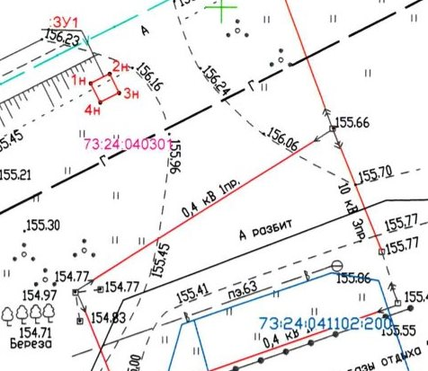 | ».
2. Настоящее постановление вступает в силу со дня его официального опубликования в сетевом издании «Ульяновск сегодня». Официальный портал города Ульяновска (ultoday73.ru).

Глава города А.Е.Болдакин

